CodeRogue（代码浪客）项目开发文档
程序设计实践课 · CodeRogue 项目开发文档

文档目录
- 项目基本信息
- 项目概述
- 需求分析
- 系统设计
- 关键算法与技术实现
- 测试方案
- 部署与使用说明
- 项目总结

一、项目基本信息
项目名称 | CodeRogue（代码浪客）
作者姓名 | [待填写]
学号 | [待填写]
专业 / 班级 | 软件工程 / [待填写]
课程 | 程序设计实践
开发周期 | 2026 年 8 月 25 日 — 2026 年 9 月 6 日
技术栈 | Vue 3 + TypeScript + Vite + HTML/CSS + 自研 RoboC++ 解释器（浏览器端运行）
代码总行数 | 约 5091 行（src 与 tests，2026-09-06 统计）
代码仓库 | [待填写：GitHub 仓库 URL]
运行环境 | Windows 10 / 11，Node.js + npm，Chrome / Edge 现代浏览器

二、项目概述

2.1 项目背景与动机
编程教学通常以独立小题目训练语法，玩家完成题目后仍较难把传感器读取、动作选择和程序状态组合起来，用于解决连续、互相影响的复杂问题。CodeRogue 的起点是把“代码 → 行为 → 观察 → 调试 → 修改 → 新结果”这一程序设计闭环直接变成游戏规则，让玩家在连续战斗中反复使用同一套真实执行环境验证自己的代码。
- 市面已有较多编程教育平台，但多数以通关型小任务为主，通关后缺少继续探索的动机；CodeRogue 采用 Roguelite 的模块选择、路线决策和资源继承机制，使同一段代码在不同节点可能需要被重新思考，从而让写代码本身成为每一局的胜负手。
开发本项目的学习意义在于完整经历一次从语言解释器、实时仿真、调试器到游戏化关卡与资源系统的开发过程。相比只完成功能堆叠，它更强调系统边界、状态一致性和测试回归，对软件工程实践的理解更全面。

2.2 项目简介
CodeRogue（代码浪客）是一款基于浏览器的 C/C++ 风格编程 Roguelite 游戏。玩家不为机器人手动点击操作，而是用 RoboC++ 编写 update 等函数；机器人会在真实 Simulation 中执行移动、转向、感知与攻击逻辑。
每局远征由“追猎迷宫→模块奖励→路线选择→安保中心→模块奖励→维护舱→火控核心→行动完成”组成，玩家依靠 Prepared Firmware 或自行修改固件，在 Debugger、Trace 与资源继承的约束下推进三个连续战斗关卡。其核心价值是让玩家通过调试代码直接改变战斗结果。

三、需求分析

3.1 功能需求
下表将核心功能拆分为十个可验证模块，输入和输出均来自真实界面与 Simulation。
编号 | 功能模块 | 功能描述 | 输入 | 输出
F01 | RoboC++ 固件编辑 | 在编辑器编写 update 等 RoboC++ 函数，包含变量、函数、if/else、for 等语法 | RoboC++ 源码 | 可编辑代码与行号提示
F02 | 编译 / 运行固件 | 语法与约束检查后，在 Simulation 中逐 Tick 执行 | 固件源码 | 构建结果、运行状态与逐帧 Trace
F03 | 机器人位置/朝向/HP/Energy 变化
F04 | 多敌人战斗 | Slime/Runner/Swarm/Guard/Turret/Tank 独立 AI 与多敌同帧执行 | 敌人配置 | 独立敌人 HP/位置与攻击结果
F05 | Debugger 调试 | Breakpoint、单步、Snapshot、Rollback、Hot Reload、Trace 等能力 | 运行中状态 | 恢复快照、更新固件、可重放 Trace
F06 | Roguelite 模块选择 | 战斗后选择声呐/长程炮管/零耗推进器等真实 modifier | 奖励候选模块 | RunState.modules 与后续 modifier 生效
F07 | 路线选择 | 稳妥路线/高危路线改变补给与 Reward pool | 分支选择 | Energy 与下一战模块池变化
F08 | HP/Energy 资源管理 | 跨战斗继承 HP/Energy，维护舱与补给负责恢复 | 战斗结束 HP/Energy | 下一战斗初始 HP/Energy
F09 | Prepared Firmware | 一键载入已验收固件代码，不自动运行 | 策略标签 | 编辑器代码与提示
F10 | Final Rogue 连续关卡 | 串联三个冻结 Combat 与完整资源时间线 | RunState | 9 个敌人、总 Tick、伤害与最终统计

3.2 非功能需求
除功能外，项目还关注性能、易用性、兼容性与可靠性。核心逻辑均通过自动测试与真实 Chrome headless 回归验证。
需求类别 | 具体要求
性能 | 浏览器端即时执行；单次 Tick 与 UI 更新保持交互流畅；Final Rogue 三敌场景可实时运行。
易用性 | 提供 Prepared Firmware、单步、Breakpoint、Trace、Snapshot/Rollback/Hot Reload；核心操作有明显按钮反馈。
兼容性 | 支持现代 Chromium 浏览器；针对 1366×768、1600×900、1920×1080 完成地图响应式验证。
安全性 | 无用户敏感数据持久化；RoboC++ 仅在自定义解释器沙盒中执行，不直接运行原生二进制。

四、系统设计

4.1 整体架构
系统采用浏览器前端分层结构，不依赖后端服务器：
Vue UI / Game Interface
↓
Final Rogue / Story / Expedition orchestration
↓
RoboC++ Interpreter + Debugger
↓
Simulation Core
↓
Robot / Enemies / Dungeon / Modules
UI 层由 App.vue 与 style.css 负责；FinalRogueRun、TacticalRun 与 Expedition 负责流程编排；RoboC++ 解释器负责执行固件；Simulation Core 管理机器人、敌人、动作、传感器、碰撞与快照恢复。

4.2 模块划分
说明软件由哪些模块/文件组成，每个模块的职责是什么。
模块 / 文件 | 职责 | 主要接口 / 数据
src/App.vue | 应用外壳、模式切换、编辑器/Debugger/战斗/决策界面 | FinalRogueRun、Simulation 等模块入口
src/core.ts | RoboC++ 宿主、Simulation、敌人 AI、Snapshot/Rollback/Trace | Simulation、ExpeditionRun、modifiers
Parser、Interpreter、RuntimeHost
src/dungeon.ts | 房间/走廊/门与坐标系统 | DungeonLayout、walkableAt
src/finalRogueRun.ts | Final Rogue 场景、编码与 RunState 编排 | FinalRogueRun、runFinalRogueCanonical
src/tacticalRun.ts / roguePrototype.ts | 战术连跑与原型演示、模块 modifier 复用 | runRoomModifiers、FinalRogueRun
package.json / vite.config.ts | 工程构建、测试脚本 | npm run dev / test / build

4.3 数据结构 / 存储设计
本项目不使用数据库。战斗与决策状态均在 Simulation / RunState 内存对象中保存；Story 进度与 meta 通过浏览器 localStorage 持久化。数据结构按职责分为以下类型：

数据结构 | 字段 / 成员 | 类型 / 约束 | 说明
FinalRogueRunState | kind / hp / damage / moveEvery / attackEvery / range / active | slime | runner | swarm | guard | turret | tank | 单敌人行为原型；damage 可选覆盖全局 incomingDamage
 | success / ticks / hp / energy / damageTaken / killOrder | boolean / number / string[] | 单场战斗可验证结果
 | phase / hp / energy / modules / branch / restChoice / stats | 枚举 phase 与数值资源 | Final Rogue 跨房状态与真实资源时间线
Snapshot | Debugger 快照与 Rollback 恢复
RunRecord / MetaProgress | seed / result / nodesCleared / credits | JSON / localStorage | 远征履历与 meta 跨局经济

下表列出主要状态对象，类型与约束来自真实 TypeScript 接口。

4.4 界面设计
主要界面包含三个：Final Rogue 战斗界面、Rogue 决策界面、行动完成与调试对照界面。下图分别展示战斗、模块奖励、路线选择与调试对照。
界面名称 | 主要元素 | 核心交互
Final Rogue 战斗界面 | RoboC++ Editor、World Map、HP/Energy、Threat HUD、Debugger、Prepared Firmware | 载入固件→构建→运行→观察 Trace，可在火控核心使用 Snapshot/Rollback/Hot Reload
Rogue 决策界面 | Reward 模块卡片、Safe/Risk 路线卡、维护舱选项 | 选择模块与路线，点击后真实写入 RunState
行动完成 / 调试对照 | 最终统计、模块、HP/Energy、调试前后对照 | 查看 9 击杀/总 Tick/承伤与 Final HP/Energy

界面截图如下。
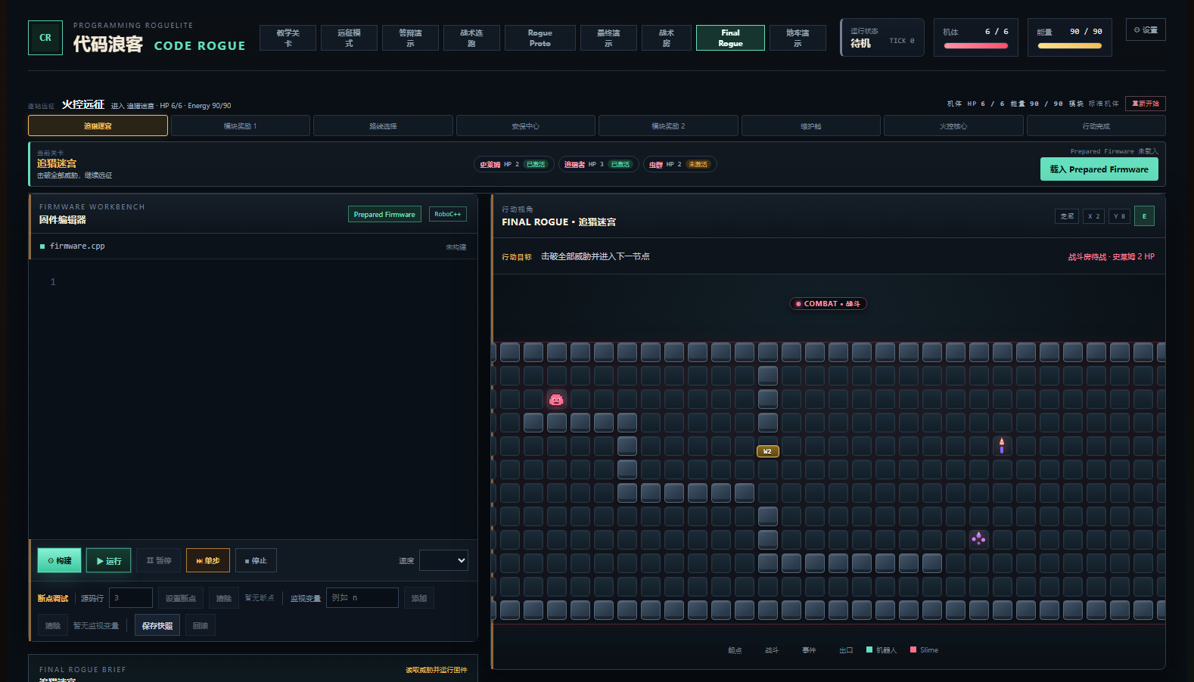
图 4-1 Final Rogue 战斗界面
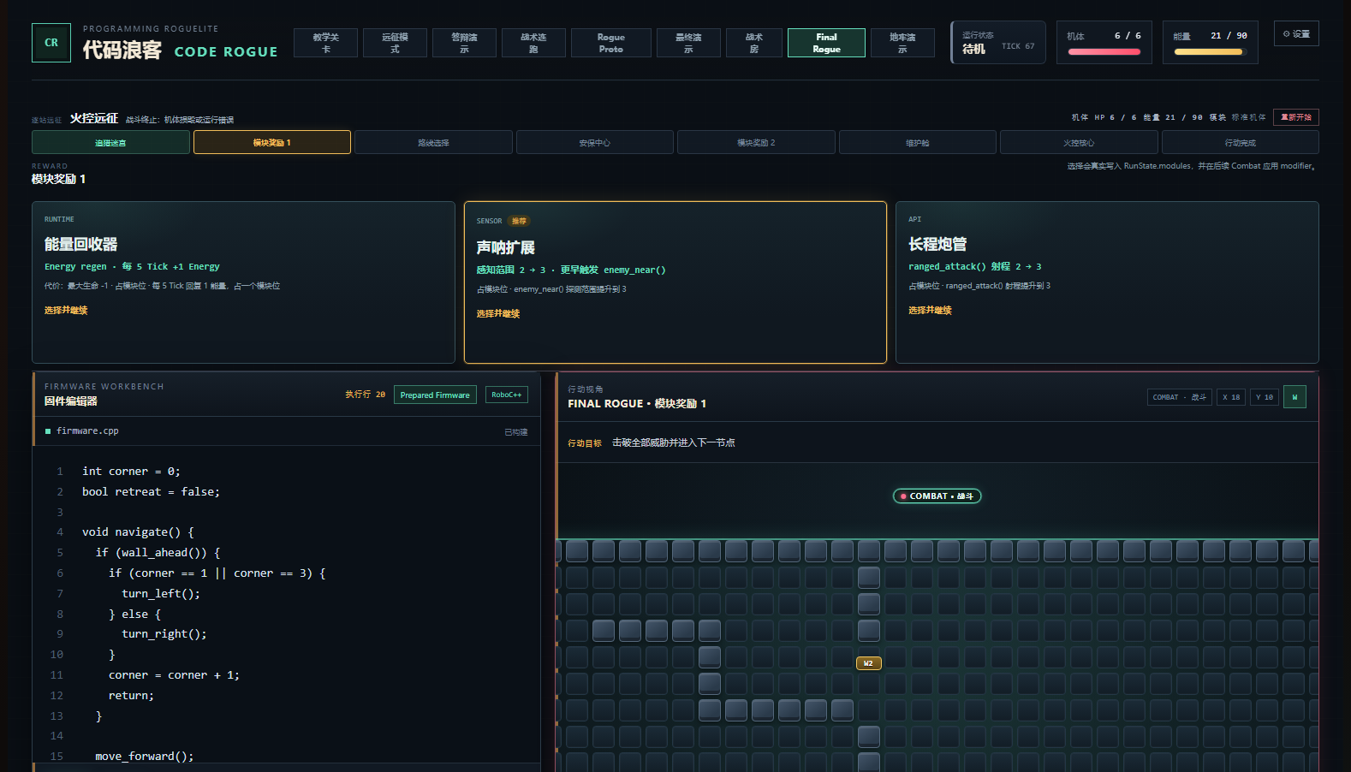
图 4-2 模块奖励卡片
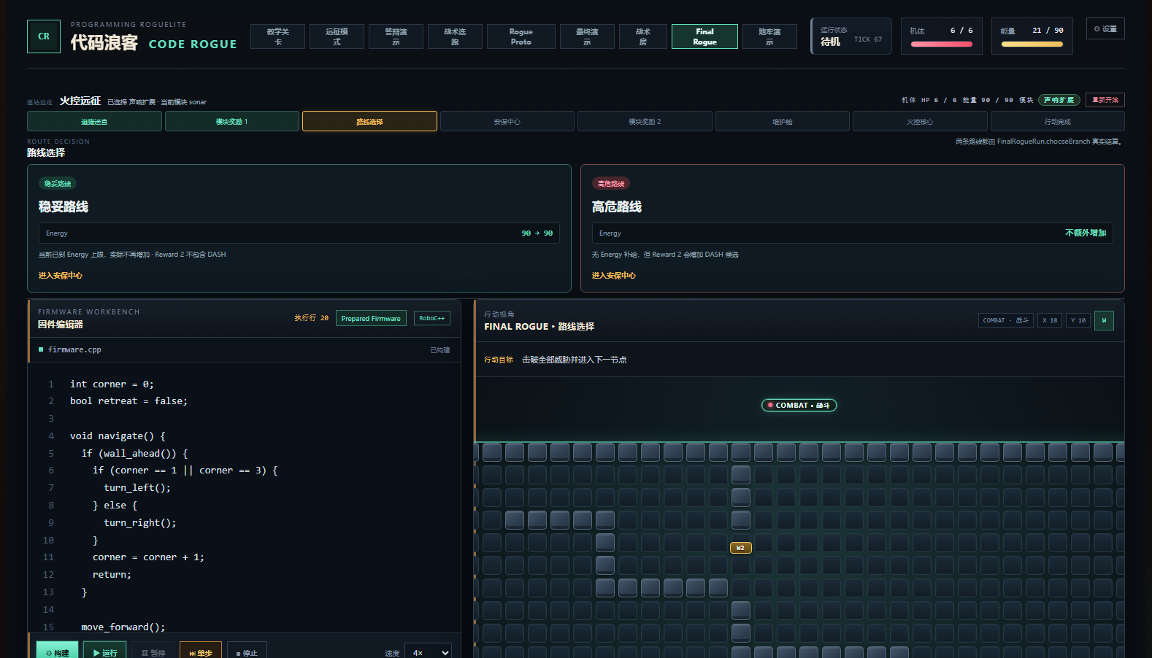
图 4-3 路线选择界面
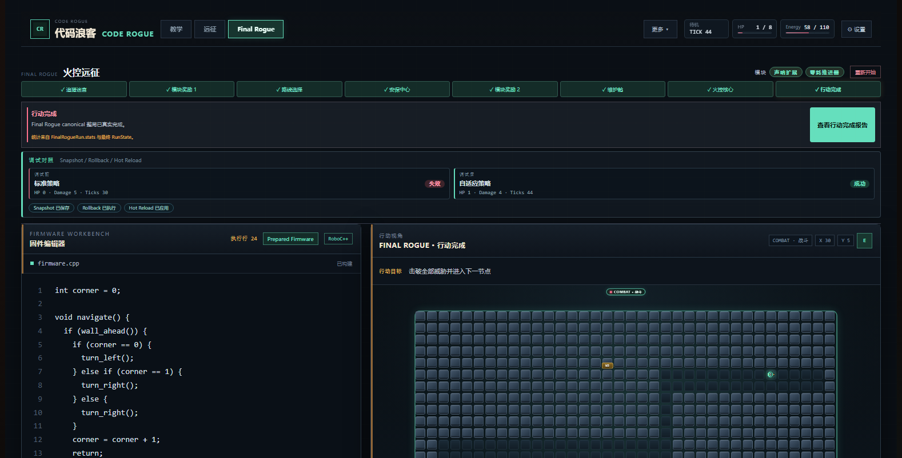
图 4-4 调试对照与行动完成

五、关键算法与技术实现

5.1 关键技术点列表

- RoboC++ 解释执行与机器人固件系统
- Multi-enemy Simulation 与敌人 AI
- Snapshot / Rollback / Hot Reload Debugger
- Roguelite RunState、模块与资源编排

5.2 技术点详解

技术点 ①：RoboC++ 解释执行与机器人固件系统
问题背景：机器人必须由玩家固件驱动，传感器和动作都要有真实语义。项目不能依赖浏览器 eval 或原生 C++ 编译，需要一个受限但可调试的解释执行层。
算法思路：先对源码做词法分析生成 Token，再由 Parser 构造语法树；Interpreter 每一 Tick 从 update 入口执行，遇到传感器调用宿主 sense，遇到动作调用宿主 action。每次 update 最多提交一个世界动作，其余调用只产生传感器记录，从而保证 Trace 与回放一致。
伪代码示例格式：
输入：RoboC++ 源码与仿真状态
处理：
1. lex(code) -> token[]
2. parse(token[]) -> AST
3. interpreter.runTick() 执行 update
4. sense(name) / action(name) 交给 Simulation host
输出：动作、传感器值、变量、帧与运行状态
关键代码：
// core.ts 中动作与传感器统一由 host 分派（真实实现节选）
action: (n) => {
if (n === 'move_forward') { ... move robot ... }
else if (n === 'ranged_attack') {
const target = nearestEnemyInRange(rangedRange);
target.hp -= rangedPower; ...
}
}
效果：传感器调用与动作调用均可被 Trace 记录，支持断点、单步与源码行定位。局限是 RoboC++ 刻意不支持完整 C++ 标准库，所有能力都集中在游戏所需子集。

技术点 ②：Multi-enemy Simulation 与敌人 AI
问题背景：早期系统只有单 enemy，所有传感器、动作、Snapshot、Trace 都围绕 this.enemy 实现。加入第二个或第三个敌人后，最近目标、碰撞与回滚都会出错。算法思路：新增 enemies[]，保留 enemy 作为 legacy alias；所有目标选择收敛到 nearestEnemy/nearestEnemyInRange；每个敌人拥有独立 runtime（maxHp、attackCount、jitter）；每个 Tick 循环执行各敌人的攻击与移动。
// core.ts resolveEnemies 中敌人按独立 runtime 结算（真实节选）
for (let idx = 0; idx < this.enemies.length; idx++) {
const enemy = this.enemies[idx];
const rt = this.enemyRuntimes[idx] ?? ...;
if (inRange && this.tick % attackEvery === 0) { ... }
if (kind !== 'turret' && this.tick % moveEvery === 0) {
const step = this.nextEnemyStep(idx);
if (step) enemy.x = step.x; enemy.y = step.y;
}
}
效果：三张 Final Rogue Combat 均能在同一 Tick 同时运行 3 个敌人；Snapshot/Rollback/Frame/CoreDump 都包含完整 enemies[]。局限是敌人仍为简单 BFS 追击与固定节奏，缺少复杂团队协作。

技术点 ③：Snapshot / Rollback / Hot Reload Debugger
Snapshot 对 Simulation 世界状态与解释器状态做深拷贝；Rollback 恢复机器人、敌人、HP/Energy、位置、tick 与帧；Hot Reload 在暂停状态重建解释器并保留当前世界状态。真实验证中，火控核心使用标准策略失败（HP 0，Damage 5，Ticks 30），经 Snapshot→Rollback→Hot Reload 切换自适应策略后成功（HP 1，Damage 4，Ticks 44）。

技术点 ④：Roguelite RunState、模块与资源编排
FinalRogueRun 以 phase/hp/energy/modules/branch/restChoice/stats 构成单局状态；进入每张战斗地图时把 RunState 的 HP/Energy 与模块 modifier 注入 Simulation，战斗结束写回真实结果。Reward、Branch、Rest 均调用同一类方法，不复制一套状态。canonical 路线结果为 modules=[sonar,dash]、kills=9、totalTicks=180、damageTaken=9。

5.3 技术难点与解决方案
开发过程中出现的主要难点及其解决方式如下表所示。
# | 难点 | 解决方案
1 | 从单敌架构升级为 multi-enemy | 新增 enemies[]，保留 enemy legacy alias；集中实现目标选择 helper；为每个敌人维护独立 runtime；同步扩展 Snapshot/Trace/CoreDump，并保持旧关卡兼容。
2 | dash 可能穿过第二/第三个敌人 | 将 dash 碰撞检查从 this.enemy 改为任意 active+alive enemy cell，并增加多敌冲刺回归测试。
3 | Guard 高伤害会连带增强 Turret | 为 Enemy 增加可选 damage 字段，采用 enemy.damage ?? modifiers.incomingDamage，使 Guard=5、Turret=1、Slime=1 可独立配置。
4 | ASCII 地图行长度不一致导致右边界锯齿 | 按 enc.width 在行末 padEnd(width,'#')，新增每行 row.length===width 的矩形 invariant 测试。

六、测试方案
项目使用 Vitest 进行自动化测试，并配合真实 Chrome headless 验证浏览器流程。当前测试状态：npm test 19 个测试文件、154 个测试全部通过；npm run build 通过。测试覆盖 RoboC++ 解释器、多敌 Simulation、Combat 01/02/03 验收、Final Rogue RunState/Economy、地图矩形 invariant，以及 Final Combat 调试对照。
Final Rogue canonical 路径已使用真实 Chrome headless 从追猎迷宫依次推进到火控核心与行动完成，资源时间线稳定。

七、部署与使用说明

7.1 环境要求
项目 | 要求
操作系统 | Windows 10 / 11 等桌面系统
运行时 | Node.js（满足当前 Vite 构建要求即可，npm 随 Node 安装）
依赖库 | Vue 3、TypeScript、Vite、Vitest；无数据库或 AI API 依赖
其他 | 运行需要现代 Chromium 内核浏览器；无需联网或额外服务

7.2 安装与部署步骤
从零开始部署的步骤：
1. 安装 Node.js 与 npm（官网安装包）
2. 获取项目源码并进入项目目录
3. 安装依赖：npm install
4. 启动开发服务器：npm run dev
5. 浏览器打开 Vite 输出的本地地址（通常为 http://localhost:5173）
生产构建：npm run build
自动化测试：npm test

7.3 使用说明

- 选择“教学”进入分章节练习，或选择“Final Rogue”开始三场连续战斗。
- 在固件编辑器中编写 RoboC++ 代码；战斗界面可先点击 Prepared Firmware 载入已验收代码，再构建并运行。
- 根据战况选择模块、路线和维护舱选项；模块与 HP/Energy 会真实继承到后续战斗。
- 进入火控核心后可执行标准策略失败→Snapshot→Rollback→Hot Reload 自适应策略的调试对照流程。
也可进入“远征”与“更多”中的战术房、地牢演示等已有模式。

7.4 项目目录结构

CodeRogue/
├── src/
│ ├── App.vue # 界面与模式编排
│ ├── core.ts # Simulation、敌人 AI、Debugger 基础
│ ├── language.ts # RoboC++ 解释执行
│ ├── dungeon.ts # 房间/走廊/门数据模型
│ ├── finalRogueRun.ts # Final Rogue 场景与 RunState
│ ├── tactical*.ts # 战术与原型演示
│ ├── assets/ # 敌人/机器人/出口 SVG
│ └── style.css # 全局与 Final Rogue scoped 样式
├── tests/ # Vitest 自动测试
├── package.json
└── vite.config.ts

八、项目总结

8.1 收获与反思
收获主要包括四个层面：第一次较完整地把“代码即玩法”作为核心闭环来设计；从功能堆叠逐渐认识到关卡设计、策略差异和资源经济的重要性；Multi-enemy 重构让我理解向后兼容与回归测试的价值；Debugger 的 Snapshot/Rollback 则帮助我重新理解程序运行状态与恢复边界。
工程上，本项目的 Simulation、Interpreter、Rogue orchestration 和 UI 分层明确，几乎所有核心改动都有 Vitest 回归，最后通过 git checkpoint 与真实 Chrome E2E 降低修改风险。不足包括关卡数量仍有限、Prepared Firmware 目前较依赖预设策略、敌人 AI 行为简单、地图仍为导演式而非程序化生成，以及新手教学仍有优化空间。

8.2 未来改进方向

- 增加更多敌人组合与半程序化地图，减少固定路线带来的熟悉感。
- 引入代码评分与策略分析，为 Debugger 玩法提供更多可比较的反馈。
- 扩展 Prepared Firmware 到多套策略，并允许玩家对比运行结果
- 完善新手教学与错误提示，降低首次进入 RoboC++ 的认知负担

